Hayat Yayınları Tanıtım Bülteni
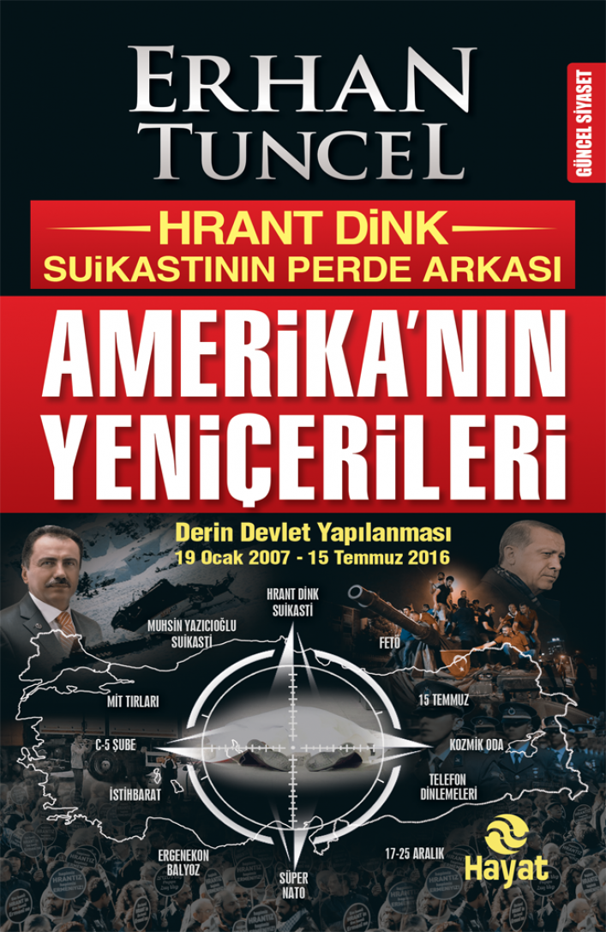 | Eser Adı: AMERİKA`NIN YENİÇERİLERİ  Yazar Adı: Erhan Tuncel  Cilt Bilgisi:  Kitap Dili: Türkçe  İç Sayfa: HOLMEN SB 65  Kapak: BRISTOL 230  Selefon Türü: MAT SELEFON  Basım Tarihi: 2024  Sayfa Sayısı: 336  Kitap Boyutları: 13,5 X 21  ISBN No: 9786051512129  Etiket Fiyatı: 400,00 TL
Kitap Tanıtım Yazısı : (Arka Kapak)

Hrant Dink'i kimler, nasıl ve niçin öldürdü?Avrupa'da işlenen hangi suikastle Hrant Dink suikastı aynı kaderi paylaşıyordu?2007-2016 yılları arasında Türkiye'yi kimler nasıl yapılandırdı?Barnabas İncili ile Muhsin Yazıcıoğlu suikastı arasındaki ilişki neydi?15 Temmuz gayri nizami harp provası mıydı, darbe girişimi miydi,iç savaş çıkarma teşebbüsü müydü?FETÖ'nün kozmik odasından çıkan belgeler ve gerçekler!***Kamuoyunun merak ettiği bir soru vardı: "Yüzlerce asker ve polisimiz şehit olup da televizyonlarda on saniyelik bir haberde yer alırken; on yıl önce işlenmiş bir suikast nasıl her daim gündemde kalıyordu?"***Bu kitapta; şiddetin hüküm sürdüğü varoşlardan başlayıp, Terörle Mücadele Müdürlüğü’nün sorgu odalarına, mahkeme salonlarına girdik.C-5 Şube’nin karanlık dehlizlerinden, bürokrasinin kapalı kapılar ardında konuşulup dışarı yansımayan konuşmalarına şahit olduk.Dink suikastının perde arkasındaki gizli elleri ve hesaplarını inceleyip, Berlin’den İstanbul’a uzanan tarihi kan davasına ışık tuttuk.
Kitabın detay sayfasına buradan ulaşabilirsiniz :
https://www.hayatyayinlari.com/kitaplar/erhan-tuncel-amerikanin-yenicerileri-1388.html
Hayat Yayınları



